**2.2 带电粒子在交变电场中的运动**

**（一）带电粒子在交变电场中做直线运动**

**1: [多选]如图甲所示，两平行金属板水平放置，*A*板的电势*UA*＝0，*B*板的电势*UB*随时间的变化规律如图乙所示。电子只受静电力的作用，且初速度为零(设两板间距足够大)，则(　　)**

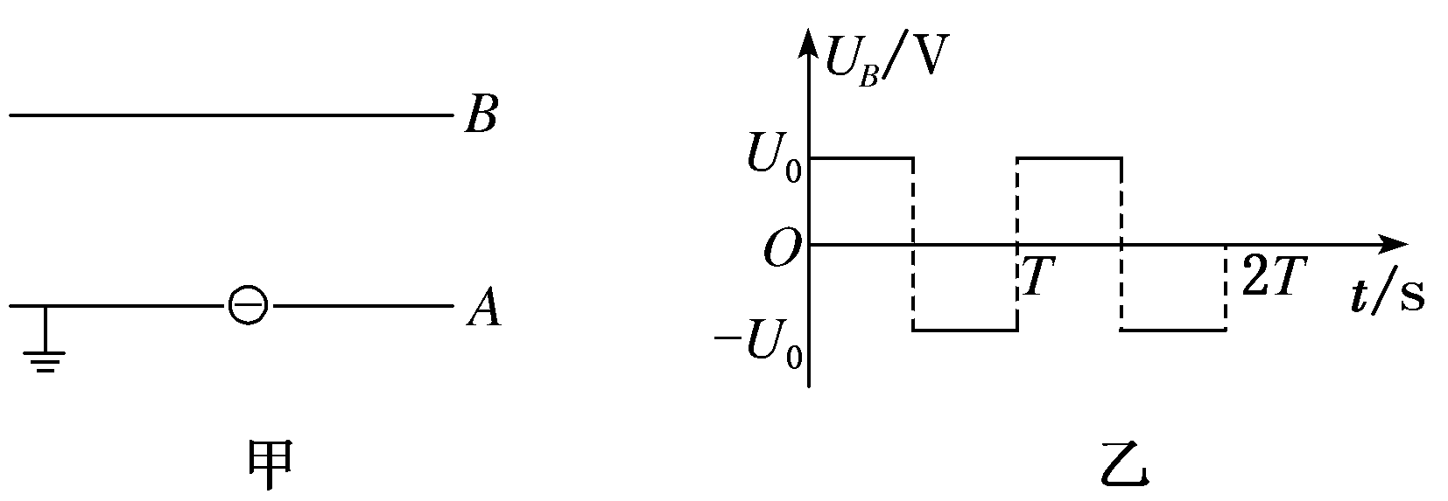

**A．若电子是在*t*＝0时刻进入板间的，它将一直向*B*板运动**

**B．若电子是在*t*＝0时刻进入板间的，它将时而向*B*板运动，时而向*A*板运动，最后打在*B*板上**

**C．若电子是在*t*＝时刻进入板间的，它将时而向*B*板运动，时而向*A*板运动，最后打在*B*板上**

**D．若电子是在*t*＝时刻进入板间的，它将时而向*B*板运动，时而向*A*板运动，最后不能打到*B*板上**

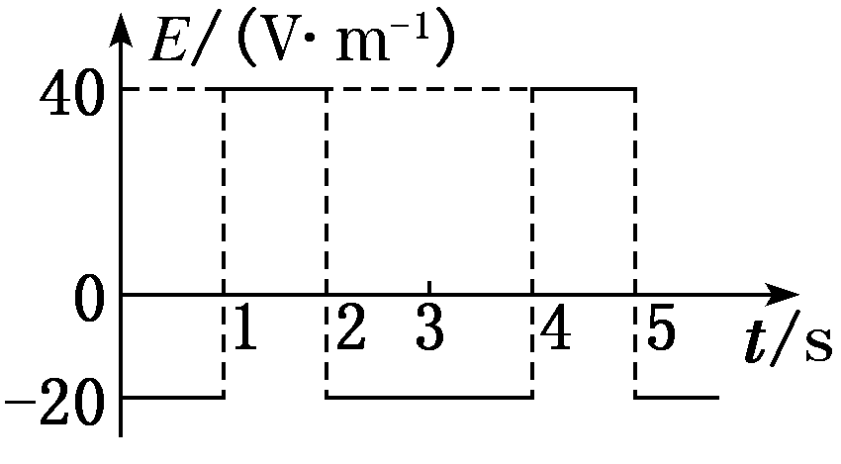**2：(多选)如图所示为匀强电场的电场强度E随时间t变化的图像。当t＝0时，在此匀强电场中由静止释放一个带电粒子，设带电粒子只受电场力的作用，下列说法中正确的是(　　)**

**A．带电粒子将始终向同一个方向运动**

**B．2 s末带电粒子回到原出发点**

**C．3 s末带电粒子的速度为零**

**D．0～3 s内，电场力做的总功为零**

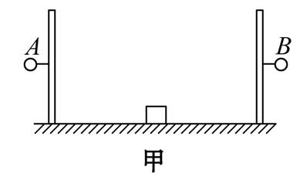**3：粗糙绝缘的水平地面上,有两块竖直平行相对而立的金属板AB。板间地面上静止着带正电的物块,如图甲所示,当两金属板加图乙所示的交变电压时,设直到t1时刻物块才开始运动,(最大静摩擦力与滑动摩擦力可认为相等)则 (　　)**

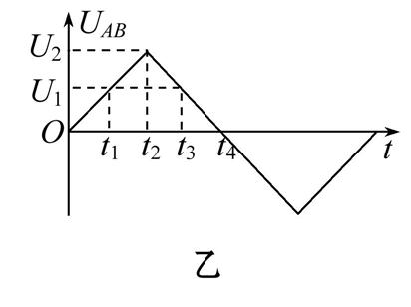**A.在0～t1时间内,物块受到逐渐增大的摩擦力,方向水平向右**

**B.在t1～t3时间内,物块受到的摩擦力,先逐渐增大,后逐渐减小**

**C.t3时刻物块的速度最大**

**D.t4时刻物块的速度最大**

**（二）带电粒子在交变电场中做偏转运动**

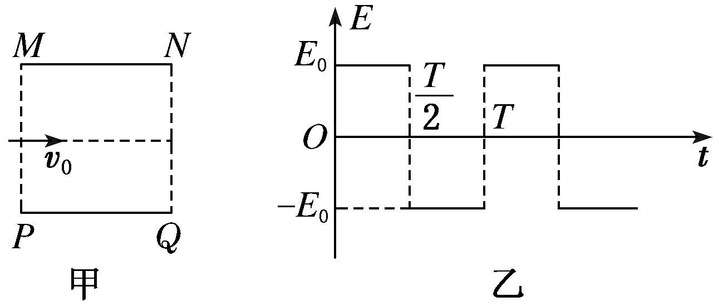**4：如图甲所示，两平行金属板*MN*、*PQ*的板长和板间距离相等，板间存在如图乙所示的随时间周期性变化的电场，电场方向与两板垂直，在*t*＝0时刻，一不计重力的带电粒子沿板间中线垂直电场方向射入电场，粒子射入电场时的速度为*v*0，*t*＝*T*时刻粒子刚好沿*MN*板右边缘射出电场。则(　　)**

**A．该粒子射出电场时的速度方向一定是沿垂直电场方向的**

**B．在*t*＝时刻，该粒子的速度大小为2*v*0**

**C．若该粒子在时刻以速度*v*0进入电场，则粒子会打在金属板上**

**D．若该粒子的入射速度变为2*v*0，则该粒子仍在*t*＝*T*时刻射出电场**

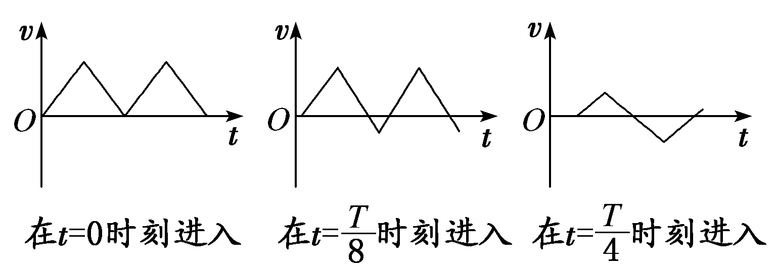**1.解析：选ACD　选取竖直向上为正方向，作出电子运动的*v*­*t*图像如图所示，根据图像很容易得到A、C、D正确。**

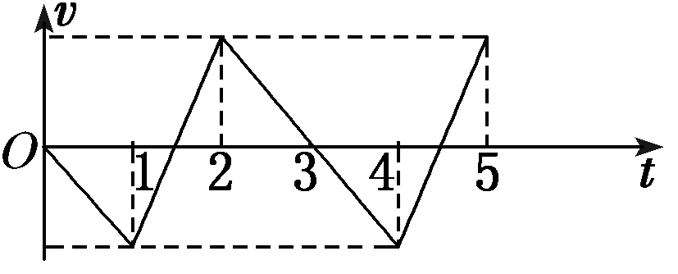**2.解析：选CD　设第1 s内粒子的加速度为a1，第2 s内的加速度为a2，由a＝＝2a1，设带电粒子开始时向负方向运动，可见，粒子第1 s内向负方向运动，1.5 s末粒子的速度为零，然后向正方向运动，至3 s末回到原出发点，粒子的速度为0，设带电粒子开始时向负方向运动，由动能定理可知，此过程中电场力做的总功为零，综上所述，可知C、D正确。**

**3.【解析】选C。在0～t1时间内,物块处于静止状态,电场强度方向水平向右,物块所受的电场力水平向右,根据平衡条件得:摩擦力大小Ff=qE,而E= $\frac{U_{AB}}{d}$ $\frac{U_{AB}}{d}$,得Ff=q $\frac{U_{AB}}{d}$ $\frac{U_{AB}}{d}$,UAB增大,Ff随之增大,并且由平衡条件知,Ff的方向水平向左,故A错误;在t1～t3时间内,物块向右运动,受到的是滑动摩擦力,物块对地面的压力不变,根据公式Ff=μFN知,摩擦力不变,故B错误;据题意:最大静摩擦力等于滑动摩擦力,在t1时刻物块所受的静摩擦力达到最大,并恰好等于此时的电场力。在t1～t3时间内,电场力一直大于摩擦力,物块一直向右加速运动;在t3～t4时间内,电场力小于滑动摩擦力,物块向右做减速运动,所以t3时刻物块的速度最大,故C正确,D错误。**

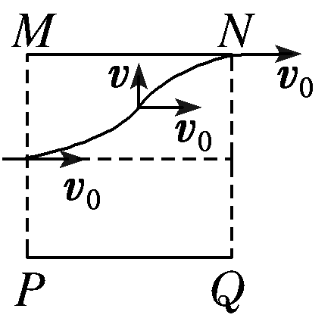**4.[解析]　由题设条件可知，粒子在0～时间内做类平抛运动，在～*T*时间内做类斜抛运动，因粒子在电场中所受的电场力大小相等，根据运动的对称性，粒子射出电场时的速度方向一定是沿垂直电场方向的，如图所示，选项A正确；前后两段运动的时间相等，时将速度分解，设板长为*l*，由类平抛运动规律可得：*l*＝*v*0*T*，*l*＝*vT*，则*v*＝*v*0，则时刻该粒子的速度为*v*0，选项B错误；若该粒子在时刻以速度*v*0进入电场，粒子将先向下做类平抛运动，后做类斜抛运动，而从*PQ*板右边缘射出电场，选项C错误；若该粒子的入射速度变为2*v*0，粒子在场中运动的时间*t*＝＝，选项D错误。**